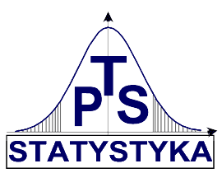
Oddział we Wrocławiu

Zaprasza na seminarium naukowe pt.
Inequality Measurement

Plan seminarium

10:30 Prof. Michele Zenga (University of Milano-Bicocca, Italy)
Inequality Curve and Inequality Index Based on
the Ratios Between Lower and Upper Means
11:15 Prof. Jacques Silber (Bar-Ilan University, Israel)
On the Generalization and Decomposition of
the Bonferroni Index
12:15 Przerwa obiadowa
13:15 Prof. Michele Zenga (University of Milano-Bicocca, Italy)
Decomposition of Zenga's Inequality Index by Sources
14:15 Dyskusja

Seminarium odbędzie się w dniu 26 października br. w sali W3
(budynek Dolnośląskiego Centrum Informacji Naukowej i Ekonomicznej)

